BETONARME YAPILARDA OLUŞABİLECEK A1 YAPI DÜZENSİZLİĞİNİN 2018 DEPREM YÖNETMELİĞİNE GÖRE İNCELENMESİ

Emrah BAĞIŞ^{1*}

^{1*}Kocaeli University, Department of Civil Engineering, Kocaeli/Turkiye
ORCID No: 0000-0003-0375-3289, e-mail: emrahbagis12@gmail.com

(Alınış/Arrival: 16.01.2023, Kabul/Acceptance: 10.04.2023, Yayınlanma/Published: 15.06.2023)

Özet

Türkiye aktif fay hatlarının yoğun olduğu bir coğrafik konuma sahiptir. Bu yüzden de sık sık depremlerle karşı karşıya kalmaktadır. Bu depremler yapılarda ciddi hasarlara sebebiyet vermektedir. Oluşan hasarların sebepleri incelendiğinde, taşıyıcı elemanların gerekli moment ve kesme kuvvetlerini karşılamada yetersiz kalmasının yanı sıra; bir diğer faktörün de yapı düzensizliğine sahip taşıyıcı sistem seçilmesinden kaynaklı olduğu görülmektedir. Türkiye Bina Deprem Yönetmeliği 2018’de yapı düzensizlikleri A ve B grubu olarak ikiye ayrılmaktadır. A grubunda planda düzensizlik, B grubunda ise düşeyde düzensizlik durumları belirtilmiştir.
Yapılan bu çalışmada planda düzensizlik durumlarından A1 burulma düzensizliği üzerinde durulmuştur. Çalışmada amaç, burulma düzensizliğine yapının geometrik şeklinin etkisini incelemektir. Bu kapsamda yapı konumu ve malzeme kesitleri aynı olan iki yapıdan, kare ve farklı geometrik şekle sahip L tipi betonarme yapının analizi yapılmıştır. Analiz sonucu meydana gelen A1 burulma düzensizliği durumları incelenmiştir. Yapılan çalışmada elde edilen bulgular incelendiğinde ideal taşıyıcı sistem olarak kabul edilen kare tipi yapıda burulma düzensizliği katsayısı 1,2 değerinden küçük çıktığı görülürken, geometrisi kare yapıya göre düzgün olmayan L tipi yapıda ise A1 burulma düzensizliği katsayısı 1,2’den büyük çıktığı görülmüştür.

Anahtar Kelimeler: Burulma düzensizliği, Yapı geometrik şekli, Rijitlik merkezi, Kütle merkezi.

INVESTIGATION OF A1 STRUCTURAL IRREGULARITY IN REINFORCED CONCRETE STRUCTURES ACCORDING TO THE 2018 TURKİSH SEİSMİC CODE

Abstract

Turkey has a geographical location with active and intense fault lines. It therefore frequently faces with earthquakes. These earthquakes cause serious damage to the structures. When the causes of the damage are examined, it is observed that the structural elements are not strong enough to meet the required moment and shear forces. Another weakness factor is selection of the structural system with structural irregularity. In the Turkish Seismis Code 2018, structural irregularities are divided into two groups: Group A and group B. Group A irregularities are in the plan, while group B represents vertical irregularities.
In this study, the A1 torsional irregularity, an irregularity in the plan, is emphasized. The aim of the study is to examine the effect of the geometric shape of the structure on the torsional irregularity. In this context, the analysis of the L-type reinforced concrete structure, which has a square and different geometric shape, was made from two structures with the same structure location and material sections. The cases of A1 torsional irregularity occurring as a result of the analysis were examined here. Analysis of the findings reveal that torsional irregularity coefficient is less than 1,2 in the square type structure, which is accepted as the ideal structural system, while the A1 torsional irregularity coefficient is found to be greater than 1,2 in the L-type structure, whose geometry is not smooth compared to the square structure.

Keywords: Torsional irregularity, Structural geometrical form, Center of rigidity, Center of gravity.

- GİRİŞ

Türkiye coğrafyasında en fazla etkili olan ve sık sık görülen afetlerden biride depremdir. Depremler dünyanın oluşumundan beri kıtasal levhaların hareketleri sebebiyle meydana gelmektedir. Kalıcı yerleşimlerin başlangıç süreciyle birlikte depremler can ve mal kayıplarına sebebiyet vermeye başlamıştır. Özellikle 1700 yılından sonra yapılan bilimsel araştırmalarla depremin doğal bir afet olduğu belirtilmiştir ve bu afete karşı alınacak önlemler üzerinde durulmuştur. Türkiye’de yer yüzü şekilleri 3. ve 4. jeolojik zamanlarda oluştuğu için genç oluşumludur ve halen tam olarak oturumunu sağlamamıştır. Kıtasal levhalarda yükselme devam etmektedir bununla birlikte yeryüzünün sürekli hareket halinde olması, kırıklı fay hatlarının oluşmasına neden olur. Kuzey Anadolu, Batı Anadolu ve Doğu Anadolu fay hatları ve bunlara bağlı daha birçok küçük fay hatları bulunduğundan ülkemizin %90’lık kısmı deprem tehdidi altındadır. Mevcut bilimsel veriler ve çalışmalar sonucu elde edilen teknolojik aletler ve veriler depremin ne zaman, nerede meydana geleceği konusunda bilgi vermemektedir [1]. Bu sebeple anlık tedbirler almak mümkün olmadığından yapıların deprem tehlikelerine karşı depreme dayanıklı yapı tasarımı ülkemiz için büyük önem arz etmektedir. Ülkemizdeki mevcut yapı stokları incelendiğinde 2000 yılından önceki yapıların çoğunlukla mühendislik hizmeti almadığından deprem davranışı kötü olarak nitelendirilmektedir. Bu yapıların kötü deprem davranışı göstermesinde malzeme kalitesizliğinin yanı sıra yapılardaki düzensizlik durumları da etkili olmaktadır

Yapıların taşıyıcı sistemi planlanırken deprem etkisiyle yapıya etkiyecek yatay yüklere karşın düşey doğrultudaki taşıyıcı sistem elemanlarının boyutlandırılması, taşıyıcı elemanın ağır hasarlar almaması için yapının güvenliği açısından önemlidir. Kat yüksekliği veya kat sayısının artması durumunda yapıların moment ileten çerçeve sistemlerinde yatay doğrultudaki rijitlik, gelen momenti karşılamada yetersiz kalabilmektedir [5]. Deprem kuvvetlerinin perdeli ve çerçeve taşıyıcı sistemlerle taşındığı yapılarda düşey taşıyıcı elemanlardan perdeler, yüksek eğilme rijitlikleri ve en kesit alanlarıyla gelen yatay kuvvetlerin büyük oranda karşılayıp ikinci mertebeyi etkiler ve göreli kat ötelemelerini sınırlandırır [7]. Burada önem arz eden bir başka konuda düşey taşıyıcı elemanların taşıyıcı sistem planındaki konumu, doğrultusu ve boyutudur bu etkenler yük aktarımı dağılışını etkiler. Yapının taşıyıcı sistem modelinin belirlenmesinde birkaç özellik etkilidir. Bunlar; binanın zemin durumu, yapıya etkiyen yatay yükler, yapı rijitlik durumu, narinliği, ekonomisi, kalıp ve diğer işçilikler, bina yüksekliği, yapının ne amaçla kullanılacağı, hangi teknolojinin kullanılacağı gibi faktörler etkilidir [10]. Taşıyıcı sistemlerde sabit yüklerden dolayı oluşan kuvvet etkileri düşey yöndeki taşıyıcı sistem elemanlarına aktarılır. En ideal yapı tipi kare tipi yapılardır bu yapılarda perde, kolon gibi taşıyıcı elemanların eşit sayı ve doğrultuda karşılıklı olması rijitlik ve kütle merkezini çakıştırılarak dış merkezlik kuvvetlerin önüne geçmesi bakımından yapının öngörülebilir deprem davranışı göstermesini sağlar [12]. Konuyla ilgili yapılan çalışmalarda yapının geometrik şekline nazaran rijitlik dağılımının daha önemli olduğu görülmüştür [8].
Salt perde duvarlı taşıyıcı sistemlerde üst katlara doğru öteleme miktarı artarken kolon ve perdenin birlikte kullanıldığı perde + çerçeve sistemlerde öteleme miktarlarının ciddi oranda azaldığı görülmektedir. Ayrıca az katlı binalarda perde duvarlı sistemlerin, çerçeve sisteme sahip yapıyla karşılaştırıldığında çerçeve sistemlere göre sünekliliğinin az olması ve beton donatı gibi maliyetlerin daha fazla olması nedeniyle pek tercih edilmemektedir. [6].
Uluslararası deprem yönetmelikleri incelendiğinde yapının düzensizlik durumları üzerinde durulduğu görülmektedir. Türkiye Bina Deprem Yönetmeliği (TBDY) 2018’de de düzensizlikler A planda düzensizlikler ve B düşeyde düzensizlikler olarak iki gruba ayrılmıştır. A grubunda bulunan düzensizlikler A1 Burulma düzensizliği, A2 Döşeme süreksizliği, A3 Planda çıkıntı düzensizliği iken B grubunda bulunan düzensizlikler B1 Komşu katlar arası dayanım düzensizliği (zayıf kat), B2 Komşu katlar arası rijitlik düzensizliği (yumuşak kat) ve B3 Taşıyıcı sistem elemanlarının düşeyde süreksizliğidir. Bu düzensizlik durumlarından en çok üzerinde durulanlardan biri de A1 burulma düzensizliğidir. Burulma düzensizliği; herhangi bir kattaki maksimum göreli kat yer değiştirmesinin, ortalama göreli kat yer değiştirmesine oranı olarak tanımlanan katsayısına bağlıdır [13]. Burulma düzensizliğini etkileyen faktörlerin başında rijitlik dağılımı ve plan geometrisi gelmektedir. Tasarımlarda ideal olan en boy oranları birbirine yakın kare tipi binalar ideal yapılardır ancak yapının arsa durumu çoğu zaman bu tür tasarımların yapılmasını elvermediği için farklı geometrik şekillere sahip yapılar inşa edilmektedir. Farklı plan geometrisine sahip bu yapılar burulma etkilerine maruz kalır ve bunun sonucunda yapıda ilave kesme kuvvetleri oluşmaktadır. Bu oluşan ilave kesme kuvvetlerini karşılamak için plan geometrisinin yanı sıra yapının rijitlik dağılımı da önem arz etmektedir.

Yapı ne kadar kalitesizde olsa basit ve sade kare tipi olduğunda deprem etkilerine karşı tahmin edilebilir bir burulma davranışı gösterir [11]. Yapılan çalışmada da bu durum görülmektedir ancak yapılarının geometrik şekillerinde farklılıklar olduğunda yani basit ve simetrik olmadığı durumlarda kütle ve rijitlik merkezleri çakışmadığı için yapıda burulmalar meydana gelebilmektedir. Burulma yapının deprem kuvveti altında dönme hareketi göstermesidir [3]. Bu etki karşısında taşıyıcı sistemde deprem sırasında çok ağır hasarlar almaktadır. Yapılarda meydana gelebilecek burulma etkilerini önlemek için tasarım yapılırken yapının daha sade ve düzgün şekillerde tasarlanması gerekmektedir bu mümkün değilse seçilecek taşıyıcı sistem elemanlarının x ve y doğrultusunda birbirini dengeleyecek şekilde olmasına özen gösterilmeli yapıda düşey taşıyıcı elemanlardan perde kullanılmalı ve bu perdelerin yapının köşe noktalarına yerleştirilmesi yapının daha sağlıklı bir davranış göstermesi konusunda yapılan çalışmalarda büyük önem gösterdiği görülmektedir.

Farklı geometriye sahip betonarme taşıyıcı sistemlerin deprem yükleri altındaki burulma davranışının incelendiği bu çalışmada, 2018 deprem yönetmeliğindeki A1 yapı düzensizliği ile ilgili koşullarla karşılaştırılıp farklı geometrik sisteme sahip yapıların davranışları incelenmiştir. İyi bir taşıyıcı sistemde düşey ve yatay yükleri yapı içerisinde dolandırılmadan en kısa yoldan temele iletilmesi gerekmektedir. Yani döşeme kirişe oturmalı ve kirişler aks boyunca sürekli olmalıdır. Süreksiz kirişler yapının deprem altındaki davranışını olumsuz etkilemektedir.

- GENEL BİLGİLER

  - A1 Tipi Burulma Düzensizliği
TBDY-2018 yönetmeliğinde incelen düzensizliklerden biri olan A1 burulma düzensizliği X ve Y yönünden gelen deprem kuvvetlerinin, her bir katta en büyük göreli kat ötelemesinin hesaplanan kattaki aynı doğrultudaki ortalama göreli kat ötelemeye oranının 1,2’den daha büyük çıkması durumunda ortaya çıkmaktadır [2]. A1 burulma düzensizliğini temsil eden durum Şekil 2.1’de gösterilmiştir.

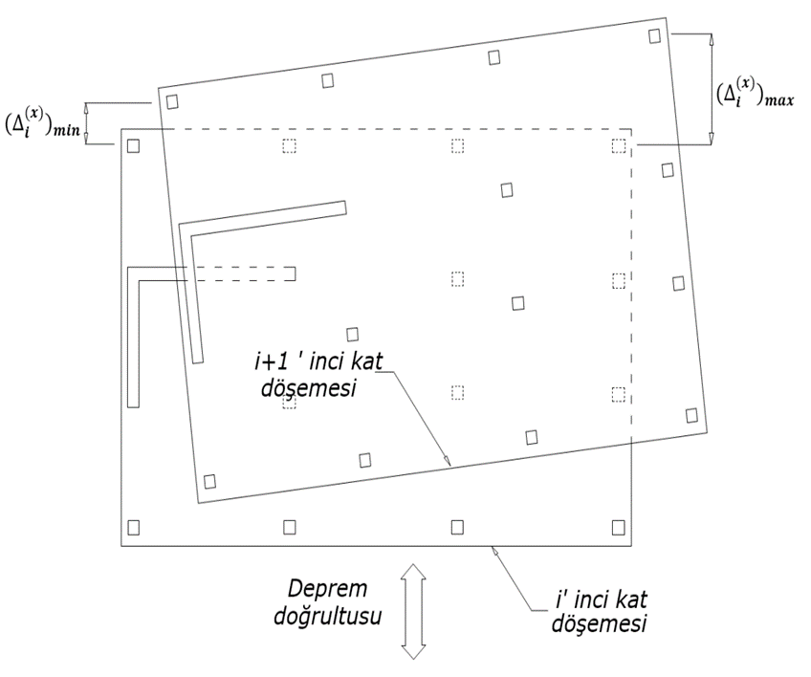
Şekil 2.1. A1 Burulma düzensizliği şematik gösterimi [9]

ηb_{i} =Burulma düzensizliği katsayısı,
Δ_{i}= Göreli kat ötelemesi olmak üzere,

$ηbi=\frac{(Δi)max}{(Δi)ort} ˂1,2$ (2.1)

Denklem (2.1) de belirtildiği gibi ηb_{i} değeri 1,2 sınır koşulunu geçtiği durumlar için burulma düzensizliği söz konusu olmaktadır.
Yapının bir katında burulma düzensizliği bulunması durumundaki koşulu ile ±%5 ek dış merkezlik, her iki deprem doğrultusu için db_{i} değeri) ek dış merkezlilik katsayısı ile çarpılarak büyütülecektir Denklem (2.2).

$dbi=\frac{ηbi}{1.2} x 2$ (2.2.)

A1 burulma düzensizliği ve diğer düzensizliklerin formüllerinde kullanılan göreli öteleme, bir kolon ve perde elemanın (düşey elemanların) bir üst ya da bir alt kattaki perde ve kolona göre yer değiştirme miktarıyla ilişkilidir.

A1 burulma düzensizliğini önlemek için rijit taşıyıcı sistem elemanları binanın burulma rijitliğini artıracak şekilde yerleştirilmelidir. Yani küçük ve çok sayıda perde duvar seçimi büyük ve az sayıda perde duvar seçiminden daha iyidir. Bunun sebebi az sayıda ve büyük olan perde duvarlardan biri deprem etkisiyle hasar aldığında yapıda büyük burulmalar meydana gelecektir. Bunun yerine çok sayıda küçük perde elemanları yapıldığı takdirde birinde meydana gelen burulmayı diğer elemanlar tarafından mümkün olduğunca engellenir.

Şekil 2.2. Yapı kütle ve rijitlik merkezleri şematik gösterimi [15]

Taşıyıcı sistem tasarımı esnasında dikkat edilmesi gereken önemli noktalardan biri de yapının ağırlık ve kütle merkezlerini birbirine yakın olmasına özen gösterilmelidir. Şekil 2.2’de kütle ve rijitlik merkezinin şematik gösterimine yer verilmiştir. Kütle merkezi, yapının katlardaki kütlelerinin toplandığı düşünülen merkezi bir noktadır. Rijitlik merkezi ise düşey taşıyıcı elemanların deprem etkisiyle oluşacak kesme kuvvetlerinin bileşkesinin geçtiği yer olarak kabul edilir.

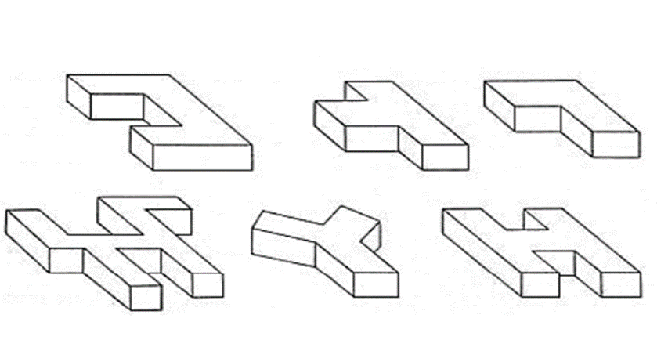
Şekil 2.3. Farklı plan geometrisine sahip tipik yapılar [13]

Şekil 2.3’ de gösterilen farklı plan geometrisine sahip L, H vb. şekillere sahip bina tasarımlarında yapının rijitlik ve kütle merkezi arasındaki uzaklık sebebiyle oluşacak eksantrisitenin sebep olacağı ikinci derece kuvvet etkileri deprem esnasında yapının burulmaya uğramasına sebep olmaktadır [13].

Yapılar düzgün geometrik şekilde değilse ve taşıyıcı elemanlardan kolon ve perdeler simetrik yerleştirilmemişse, yapının kütle ve rijitlik merkezleri çakışmaz ve deprem esnasında yapı rijitlik merkezi etrafında dönmeye başlar ve yapıda burulmalar görülür [14]. Bu yapının depremde ağır hasarlar almasına sebep olabilmektedir. Şekil 2.4 ve şekil 2.5’de burulma etkisinin yapıda oluşturduğu etkileri gösterilmektedir.
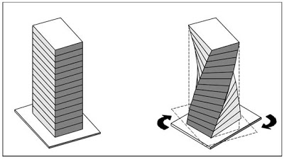
Şekil 2.4. A1 Türü burulma düzensizliğine örnek yapı davranışı [12]

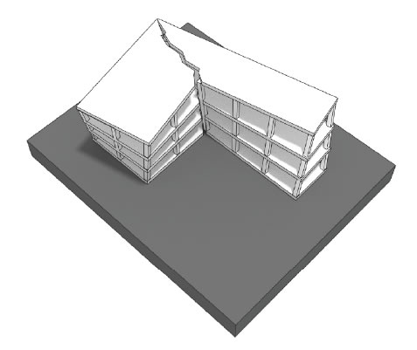
Şekil 2.5. L Tipi yapının burulma sonrası oluşan görüntüsü [12]

  - Burulma Düzensizliğini Etkileyen Faktörler

Yapılan literatür çalışmalarında yapıların kat adetleri, perde ve kolon gibi düşey taşıyıcı elemanların yapıdaki konumu, yapının plan geometrisi ve rijitlik dağılımının burulma düzensizliğine etki ettiği görülmüştür.
Burulma düzensizliğine karşı literatür çalışmalarında şu öneriler verilmektedir;

- Basit ve sade geometrik şekillere sahip yapıların karmaşık yapılara göre burulmaya karşın daha iyi davranış gösterdiği görülmüştür. Karmaşık geometriye sahip yapıların derzlerle ayrılarak analizin yapılması tavsiye edilmiştir [13].
- Tasarım esnasında gelişigüzel planda konumlanan düşey taşıyıcı elemanlar süreksiz ve saplama kirişler iyi bir davranış sergilemeyip burulmalara sebebiyet vermektedir ve bu durumdan kaçınılmaya çalışılmalıdır.
- Düşey taşıyıcı elemanlardan olan perdelerin yapı köşe noktalarına yerleştirilmesi burulma düzensizliğine karşı yapıya olumlu bir avantaj sağlamaktadır. Bu şekilde deprem kuvveti x ve y doğrultusundan hangisinden etki edecek olursa olsun, yapının hem köşede hem de düşey taşıyıcı elemanlar simetrik yerleştirilmişse gelen yatay kuvvetleri karşılamada iyi bir davranış gösterir.
- Dikkat edilmesi gereken önemli bir hususta perdelerin gerektiğinden fazla kullanıldığı durumlardır. Az katlı yapılarda çok fazla sayıda perde kullanımı burulmalara sebebiyet vermektedir. Perdelerin hem gereksiz yere fazla kullanımı hem de konum olarak yanlış yerde kullanımı burulma davranışını olumsuz etkiler.

- MATERYAL VE YÖNTEM

Yapılan çalışmada incelenen kare ve L tipi yapıların analizi için İde-Statik programı kullanılmıştır. İde-Statik betonarme, çelik, prefabrik, kompozit yapı elemanlarını tek model bir model üzerinde birlikte kullanarak, tasarlamak istenen yapı modellerini tasarlanıp, İde-Statik programıyla katları olsun ya da olmasın, rijit diyaframsız, kısmi rijit diyaframa sahip olan ya da rijit diyaframlı binaların analizi yapılmaktadır. Çelik, karma-kompozit, fabrika, betonarme ya da bina olarak kullanılmayan karmaşık yapıların TBDY 2018’de belirtilen şartları dikkate alarak modellemeler yapıla bilinmektedir. Yapılar modal analiz yöntemiyle analiz edilmiştir. Yapıların tasarım konumu olarak Erzincan seçilmiştir, deprem yer hareket düzeyi DD2, zemin sınıfı ise ZC seçilmiştir. Bu verilerle birlikte seçilen yapı konuma göre AFAD deprem tehlike haritasından yapı analizinde kullanılacak değerler elde edilmiştir. Elde edilen veriler İde-Statik programına tanımlanmıştır. Programda modellenen yapılardan biri olan düzgün kare tipi şekle sahipken diğer model L tipi düzgün olmayan bir geometriye sahiptir. Tasarlanan yapı modellerinin taşıyıcı sistemi sadece kolonlardan oluşan salt çerçeve sistem seçilmiştir. Yapılarda kullanılan beton sınıfı C30 iken donatı sınıfı B420C seçilmiştir. Ayrıca modellerde kiriş boyutları 25*50 cm, kolonlar 45*45 cm, döşeme kalınlığı 15 cm ve radye temel kalınlığı ise 45 cm seçilmiştir. Yapılar zemin + 4 normal kattan oluşmaktadır. Her katın kat yüksekliği sabit olup 3 metredir. Toplam yapı yüksekliği ise 15 metredir. İde- Statik programında modal analiz yöntemiyle aynı konum ve malzeme özelliklerine sahip yapıların geometrik şeklindeki farklılığın burulma düzensizliğini nasıl etkilediği çalışma kapsamında incelenmiştir. Analizde Türkiye Bina deprem yönetmeliği 2018’ de belirtilen yapı düzensizlikleri ve diğer tasarım kuralları dikkate alınmıştır. Çalışmanın bulgular kısmında elde edilen veriler tartışma kısmında grafikle karşılaştırılmıştır.

- BULGULAR VE TARTIŞMA

  - Nümerik Sistemler

    - L Tipi Yapı Genel Bilgileri

Çalışma kapsamında ilk olarak L geometrik şekline sahip yapının deprem kuvvetleri etkisinde göstereceği A1 düzensizlik durumu incelenmiştir. Şekil 4.1’de yapının katı model görünüşleri gösterilmiştir. Şekil 4.2’de ise yapının kalıp planına yer verilmiştir.

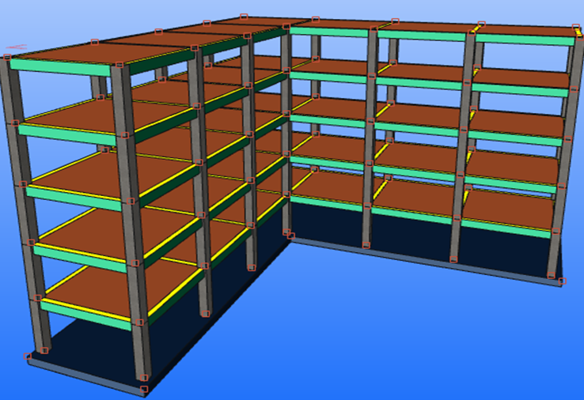
Şekil 4.1. L tipi yapının üç boyut görünüşü
Tablo 4.1. L tipi yapının bilgileri
Yapı Genel Bilgileri
Yapı Konumu | Erzincan
Yapı Beton Sınıfı | C30
Yapı Donatı Sınıfı | B420C
Enlem | 39,773133
Boylam | 39,456948
Kat Sayısı | 5
Yapı Yüksekliği (m) | 15,00
Rijit Diyafram Sayısı | 5
Taşıyıcı Sistem Davranış Katsayısı (X/Y) | 8∕8
Dayanım Fazlalığı Katsayısı (X/Y) | 3∕3
Eksantrisite Oranı | 0,05
Süneklik Düzeyi | Yüksek
Deprem Yer Hareket Düzeyi | DD2
Bina Önem Katsayısı (I) | 1
Bina Kullanım Sınıfı (BKS) | 3
Deprem Tasarım Sınıfı (DTS) | 1
Bina Yükseklik Sınıfı (BYS) | 6
Performans Hedefi | Kontrollü Hasar
Tasarım Yaklaşımı | Dayanıma göre tasarım
Zemin Tipi | ZC
Spektrum Karakteristik Periyotları | Ta=0,071 Tb=0,356
Zemin Taşıma Gücü | 40.00[tf/m2]
Yatak Katsayısı | 1800.00[tf/m2]
Kısa Periyod Harita Spektral İvme Katsayısı (SS) | 1,453
1.0 Saniye Periyod İçin Harita Spektral İvme Katsayısı (S1) | 0,414
Kısa Periyod Tasarım Spektral İvme Katsayısı (SDS) | 1,7436
1.0 Saniye Periyod İçin Tasarım Spektral İvme Katsayısı (SD1) | 0,621
En Büyük Yer İvmesi (g) | 0,607
En Büyük Yer Hızı (PGV) | 40,014

L tipi yapıya ait genel yapı bilgileri tablo 4.1’de verilmiştir. Yapının konumu olarak Erzincan bölgesi seçilmiş bu konum bilgilerine göre AFAD tehlike haritasından alınan veriler analizde kullanılacak diğer verilerle birlikte tabloda paylaşılmıştır.

Şekil 4.2. L tipi yapının kalıp planı

      - L Tipi Yapı A1 Düzensizliği Kontrolü

Tablo 4.2. X deprem yönü +5 eksantrisite için A1 düzensizliği kontrolü
Katlar | h(m) | ∆i max (mm) | ∆i min (mm) | ∆i ort (mm) | ηbi | ηbi˂1,2
4. Kat | 3,00 | 6,41-S415 | 3,58-S403 | 4,99 | 1,283 | var
3. Kat | 3,00 | 8,67-S315 | 5,29-S305 | 6,98 | 1,242 | var
2. Kat | 3,00 | 10,79-S215 | 6,61-S204 | 8,50 | 1,223 | var
1. Kat | 3,00 | 10,75-S115 | 6,96-S105 | 8,87 | 1,212 | var
Zemin Kat | 3,00 | 7,52-SZ15 | 4,72-SZ01 | 6,12 | 1,229 | var
Tablo 4.3. X deprem yönü -5 eksantrisite için A1 düzensizliği kontrolü
Katlar | h(m) | ∆i max (mm) | ∆i min (mm) | ∆i ort (mm) | ηbi | ηbi˂1,2
4. Kat | 3,00 | 4,49-S403 | 3,79-S403 | 4,14 | 1,084 | yok
3. Kat | 3,00 | 6,05-S315 | 5,63-S305 | 5,84 | 1,037 | yok
2. Kat | 3,00 | 7,24-S215 | 7,04-S203 | 7,14 | 1,015 | yok
1. Kat | 3,00 | 7,49-S116 | 7,44-S105 | 7,47 | 1,003 | yok
Zemin Kat | 3,00 | 5,26-SZ16 | 5,03-SZ01 | 5,14 | 1,023 | yok

Tablo 4.4. Y deprem yönü +5 eksantrisite için A1 düzensizliği kontrolü
Katlar | h(m) | ∆i max (mm) | ∆i min (mm) | ∆i ort (mm) | ηbi | ηbi˂1,2
4. Kat | 3,00 | 5,80-S405 | 3,26-S411 | 4,53 | 1,281 | var
3. Kat | 3,00 | 7,89-S305 | 4,84-S301 | 6,36 | 1,240 | var
2. Kat | 3,00 | 9,48-S210 | 6,05-S206 | 7,76 | 1,221 | var
1. Kat | 3,00 | 9,80-S105 | 6,40-S115 | 8,10 | 1,210 | var
Zemin Kat | 3,00 | 6,82-SZ05 | 4,30-SZ15 | 5,56 | 1,226 | var

Tablo 4.5. Y deprem yönü -5 eksantrisite için A1 düzensizliği kontrolü
Katlar | h(m) | ∆i max (mm) | ∆i min (mm) | ∆i ort (mm) | ηbi | ηbi˂1,2
4. Kat | 3,00 | 4,78-S405 | 4,09-S411 | 4,44 | 1,078 | yok
3. Kat | 3,00 | 6,49-S305 | 6,09-S301 | 6,29 | 1,032 | yok
2. Kat | 3,00 | 7,79-S210 | 7,63-S211 | 7,71 | 1,010 | yok
1. Kat | 3,00 | 8,07-S113 | 8,05-S110 | 8,06 | 1,001 | yok
Zemin Kat | 3,00 | 5,62-SZ12 | 5,43-SZ01 | 5,53 | 1,017 | yok

L tipi yapının A1 burulma düzensizliği kontrolü TBDY-2018’de verilen sınır koşullarına göre yapılmıştır. Elde edilen veriler şunlardır; tablo 4.2 ve tablo 4.4’de x ve y deprem doğrultusu için +5 eksantrisite etkisinde tüm katlarda burulma düzensizliği katsayısının 1,2 değerini aştığı görülmektedir. Tablo 4.3’ de maksimum burulma katsayısı 1,084 iken, tablo 4.4’de ise maksimum burulma katsayısının 1,078 çıktığı görülmektedir. Bu değerleri yönetmelikte belirtilen maksimum nb_{i} katsayı sınırını geçmediği için -5 eksantrisite etkisinde x ve y deprem doğrultusunda burulma düzensizliği görülmemektedir.

    - Kare Tipi Yapı Genel Bilgileri

Çalışma kapsamında kare geometrik şekline sahip yapının deprem kuvvetleri etkisinde göstereceği A1 düzensizlik durumu incelenmiştir. Şekil 4.3’de yapının katı model görünüşü verilmiştir. Şekil 4.4’de ise yapının kalıp planına yer verilmiştir.

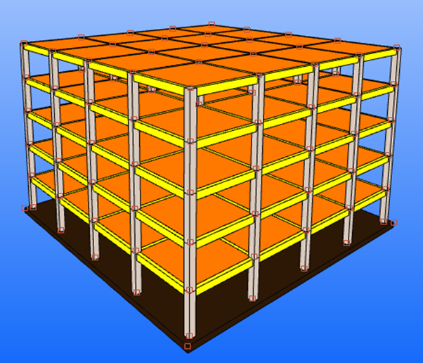
Şekil 4.3. Kare tipi yapının üç boyutlu görünüşü

Tablo 4.6. Kare tipi yapının bilgileri
Yapı Genel Bilgileri
Yapı Konumu | Erzincan
Yapı Beton Sınıfı | C30
Yapı Donatı Sınıfı | B420C
Enlem | 39,773133
Boylam | 39,456948
Kat Sayısı | 5
Yapı Yüksekliği (m) | 15,00
Rijit Diyafram Sayısı | 5
Taşıyıcı Sistem Davranış Katsayısı (X/Y) | 8∕8
Dayanım Fazlalığı Katsayısı (X/Y) | 3∕3
Eksantrisite Oranı | 0,05
Süneklik Düzeyi | Yüksek
Deprem Yer Hareket Düzeyi | DD2
Bina Önem Katsayısı (I) | 1
Bina Kullanım Sınıfı (BKS) | 3
Deprem Tasarım Sınıfı (DTS) | 1
Bina Yükseklik Sınıfı (BYS) | 6
Performans Hedefi | Kontrollü Hasar
Tasarım Yaklaşımı | Dayanıma göre tasarım
Zemin Tipi | ZC
Spektrum Karakteristik Periyotları | Ta=0,071 Tb=0,356
Zemin Taşıma Gücü | 40.00[tf/m2]
Yatak Katsayısı | 1800.00[tf/m2]
Kısa Periyod Harita Spektral İvme Katsayısı (SS) | 1,453
1.0 Saniye Periyod İçin Harita Spektral İvme Katsayısı (S1) | 0,414
Kısa Periyod Tasarım Spektral İvme Katsayısı (SDS) | 1,7436
1.0 Saniye Periyod İçin Tasarım Spektral İvme Katsayısı (SD1) | 0,621
En Büyük Yer İvmesi (g) | 0,607
En Büyük Yer Hızı (PGV) | 40,014
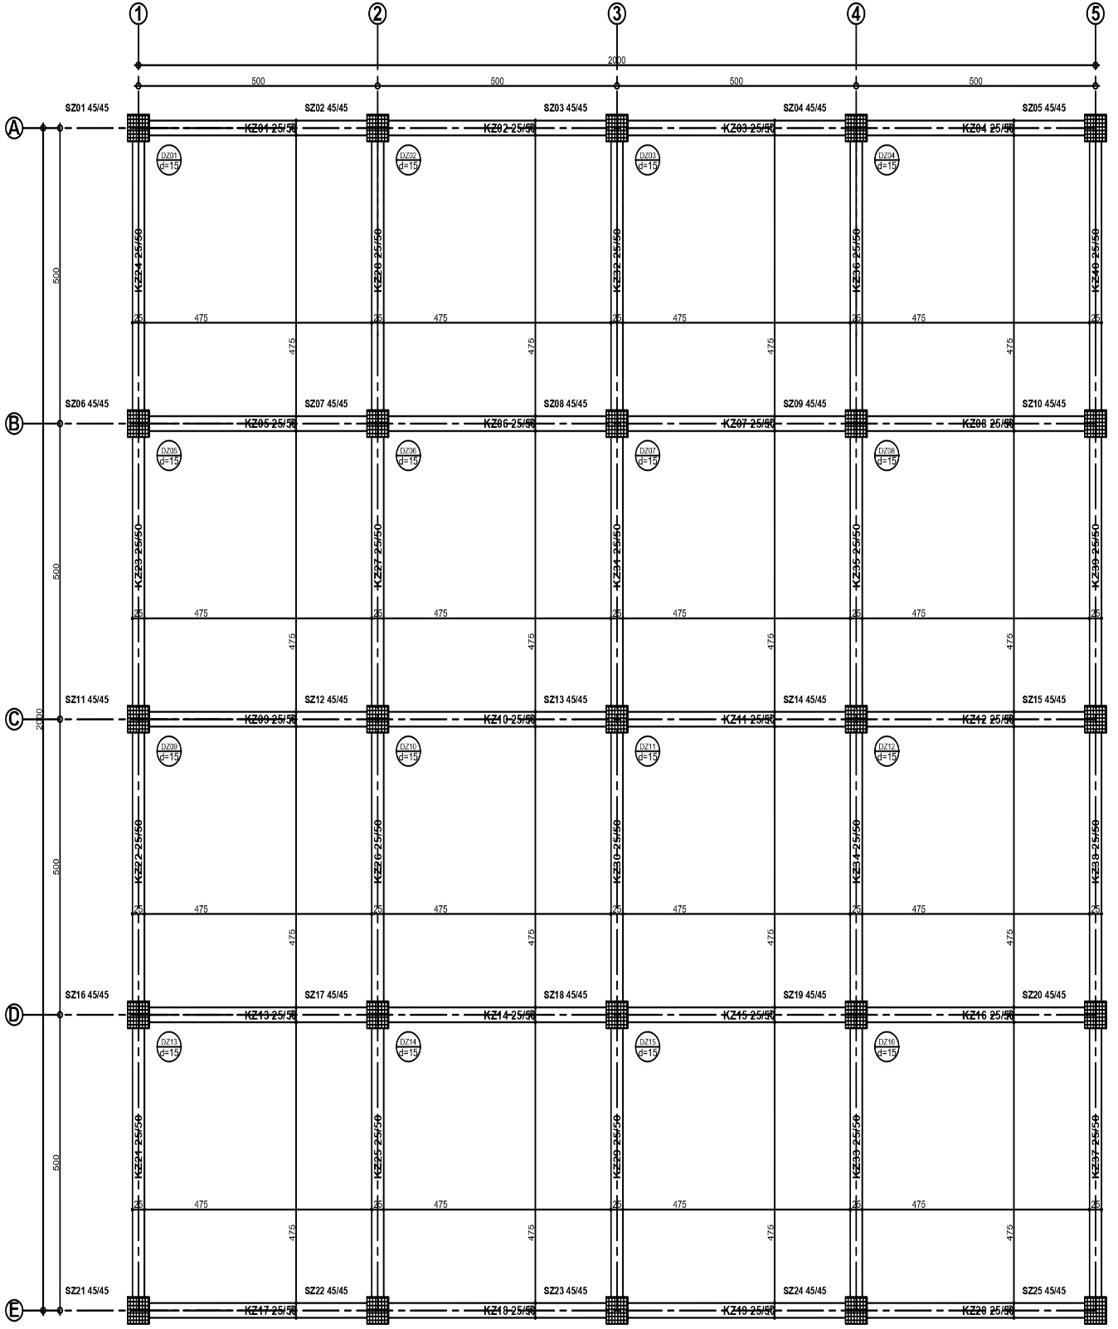
Şekil 4.4. Kare tipi yapının kalıp planı

Kare Tipi Yapı A1 Düzensizliği Kontrolü

Tablo 4.7. X deprem yönü +5 eksantrisite için A1 düzensizliği kontrolü
Katlar | h(m) | ∆i max (mm) | ∆i min (mm) | ∆i ort (mm) | ηbi | ηbi˂1,2
4. Kat | 3,00 | 4,33-S425 | 3,61-S403 | 3,97 | 1,090 | yok
3. Kat | 3,00 | 6,65-S324 | 5,51-S305 | 6,08 | 1,094 | yok
2. Kat | 3,00 | 8,43-S225 | 6,97-S204 | 7,70 | 1,095 | yok
1. Kat | 3,00 | 9,00-S123 | 7,43-S105 | 8,21 | 1,096 | yok
Zemin Kat | 3,00 | 6,15-SZ23 | 4,97-SZ01 | 5,56 | 1,106 | yok

Tablo 4.8. X deprem yönü -5 eksantrisite için A1 düzensizliği kontrolü
Katlar | h(m) | ∆i max (mm) | ∆i min (mm) | ∆i ort (mm) | ηbi | ηbi˂1,2
4. Kat | 3,00 | 4,33-S405 | 3,62-S423 | 3,97 | 1,090 | yok
3. Kat | 3,00 | 6,65-S303 | 5,51-S325 | 6,08 | 1,094 | yok
2. Kat | 3,00 | 8,43-S205 | 6,97-S224 | 7,70 | 1,095 | yok
1. Kat | 3,00 | 7,36-S102 | 7,43-S121 | 8,21 | 1,096 | yok
Zemin Kat | 3,00 | 6,15-SZ03 | 4,97-SZ21 | 5,56 | 1,106 | yok

Tablo 4.9. Y deprem yönü +5 eksantrisite için A1 düzensizliği kontrolü
Katlar | h(m) | ∆i max (mm) | ∆i min (mm) | ∆i ort (mm) | ηbi | ηbi˂1,2
4. Kat | 3,00 | 4,31-S405 | 3,60-S411 | 3,96 | 1,091 | yok
3. Kat | 3,00 | 6,64-S315 | 5,50-S321 | 6,07 | 1,094 | yok
2. Kat | 3,00 | 8,42-S205 | 6,96-S216 | 7,69 | 1,095 | yok
1. Kat | 3,00 | 8,99-S115 | 7,42-S121 | 8,20 | 1,096 | yok
Zemin Kat | 3,00 | 6,12-SZ15 | 4,99-SZ01 | 5,53 | 1,105 | yok

Tablo 4.10. Y deprem yönü -5 eksantrisite için A1 düzensizliği kontrolü
Katlar | h(m) | ∆i max (mm) | ∆i min (mm) | ∆i ort (mm) | ηbi | ηbi˂1,2
4. Kat | 3,00 | 4,31-S421 | 3,60-S415 | 3,95 | 1,091 | yok
3. Kat | 3,00 | 6,63-S316 | 5,50-S305 | 6,07 | 1,094 | yok
2. Kat | 3,00 | 8,42-S221 | 6,96-S210 | 7,69 | 1,095 | yok
1. Kat | 3,00 | 8,99-S111 | 7,41-S105 | 8,20 | 1,096 | yok
Zemin Kat | 3,00 | 6,12-SZ11 | 4,95-SZ05 | 5,54 | 1,105 | yok

Kare tipi yapının A1 burulma düzensizliği kontrolü TBDY-2018 de verilen sınır koşullarına göre yapıldığında tablo 4.7, 4.8, 4.9 ve 4.10’da x ve y deprem yönü ±5 eksantrisite etkisinde burulma sınır değeri olan koşulunu aşmamıştır ve kare tipi yapıda A1 düzensizliği bulunmamaktadır.

    - Yapıların A1 Düzensizliklerinin Karşılaştırılması

Araştırmacılar tarafından üzerinde fazlaca çalışmaların yapıldığı burulma düzensizliği yapı düzensizlikleri arasında çok büyük önem arz eder. Burulma düzensizliğini birkaç faktör etkiler. Bunlardan biri de yapının kütle ve rijitlik merkezinin çakışmaması sorunudur [4]. Ayrıca farklı geometrik şekillerde tasarlanan yapılarda A1 burulma düzensizliği görülmektedir. Yapı farklı geometrik şekillerde tasarlandığında, düşey taşıyıcı elemanların simetrik ve aynı aks boyunca yerleştirilmesi pek mümkün olmamaktadır, yapının düşey taşıyıcı elemanlarının yoğunlukta olduğu noktada, rijitlik merkezinin bileşkesi toplanır ve bu rijitlik merkeziyle yapının tüm yükünün bileşkesinin geçtiği nokta olarak kabul edilen kütle merkezi arasında çok büyük farklar olması durumunda, oluşan bu farklardan kaynaklı eksantrisite ikinci derece kuvvet etkileri sebebiyle burulmalara sebep olur. Literatür taramasından elde edilen veriler doğrultusunda yapılan çalışmada, bulgular kısmında modal yöntemle analizi yapılan 2 farklı geometriye sahip yapının analiz sonucunda elde edilen verileri şekil 4.5’de karşılaştırılmıştır. Farklı geometrilerde tasarlanan L tipi yapıda burulma düzensizliği katsayısının 1,283 çıktığı görülmektedir. Diğer incelenen kare tipi düz ve sade olarak tasarlanan yapıda ise deprem kuvvetleri etkisinde burulma düzensizliği katsayısının 1,105 çıktığı görülmüştür. Grafik incelendiğinde ideal taşıyıcı sistem olarak bilinen kare tipi yapıda burulma düzensizliği görülmezken, yapı geometrisi L tipi seçildiğinde ise burulma düzensizliği katsayısının 1,2’den büyük çıktığı görülmüştür. Bu grafikte şu sonuç çıkarılabilir yapılar düzgün geometrik formlarda değil de estetik kaygılarla farklı geometrik şekillerde tasarlandığında yapının x ve y doğrultusunda eşit sayıda taşıyıcı eleman bulunmaz. Bu durumda yapı bir doğrultuda güçlü olur ve o doğrultuda etkileyecek deprem kuvvetlerine karşı iyi bir davranış gösterebilirken zayıf olduğu doğrultuda gelebilecek bir deprem kuvvetine karşın büyük hasarlar alabilmektedir. Deprem kuvvetinin deprem esnasında yapıya hangi yönden etkileyeceğini bilinmediği için yapıyı hem x hem de y doğrultusunda gelebilecek deprem kuvvetlerine karşın yeterli rijitliği sağlayabilecek şekilde taşıyıcı elemanları yerleştirmek gerekmektedir.

Şekil 4.5. Yapıların A1 düzensizliğinin karşılaştırılması

- SONUÇ VE ÖNERİLER

Yapıların taşıyıcı sistemi belirlenirken dikkat edilmesi gereken hususlardan biri de Türkiye Bina Deprem Yönetmeliği 2018’de belirtilen yapının düzensizlik durumlarıdır. Düzensizlik durumları A planda düzensizlik ve B düşeyde düzensizlik durumları olarak 2’ye ayrılmaktadır. Çalışmada yapıların geometrik şekillerindeki farklılığın A1 burulma düzensizliğine etkisi incelenmiştir. Bu kapsamda ideal düzgün kare geometrisine sahip kare tipi yapı ile geometrik şekli düzgün olmayan L tipi yapının analizi yapılıp yapıların x ve y doğrultusunda +5,-5 eksantrisite etkisinde burulma düzensizlik katsayıları bulunmuş ve 2018 deprem yönetmeliğinde belirtilen burulma katsayısı koşulunu sağlayıp sağlamadığı kontrol edilmiştir. Analiz sonucunda kare tipi yapının maksimum burulma katsayısı 1,105 bulundu, elde edilen bu değerin sınır değerini geçmediği görülmüştür. L tipi yapının ise burulma katsayısı nb_{i} değerinin 1,283 çıkmıştır bu sonuç yapının geometrik şeklindeki farklılığın, burulma düzensizliği katsayısını artırdığı analiz sonucunda saptanmıştır.
Yapılan çalışmadan çıkan sonuç şudur; Yapı aynı konum ve malzeme özelliklerine sahip olarak tasarlanmış olsa bile yapının plan geometrisi çok önemlidir. Çalışmada incelenen kare ve L tipi yapının konum ve malzeme özelliklerinin hepsi aynıdır, farklı olan tek noktaları plan geometrileridir. İdeal kare tipi olarak tasarlanan yapıda herhangi burulma düzensizliği katsayısı, ideal olmayan bir geometriye sahip L tipi yapının deprem kuvveti etkisinde burulma katsayısının daha düşük çıktığı görülmüştür. Literatürde yapılan çalışmalar ve bu çalışma kapsamında incelenen yapılar dikkate alındığında düzgün geometrik şekillere sahip yapıların deprem kuvvetleri etkisinde kütle ve rijitlik merkezlerinin de birbirine yakın olması sebebiyle yapılarda burulma görülmez ve deprem etkileri karşısında istenilen bir performans sergilerler.
KAYNAKLAR

[1] Çavdar, Ö. ve Yolcu, A. Mevcut Bir Okul Binasının Tür Bina Deprem Yönetmeliği 2018’e göre Yapısal Düzensizliklerinin İncelenmesi. Ordu Üniversitesi Bilim ve Teknoloji Dergisi. 2018;8(2):153-164.

[2] Çırpan, B. Çok katlı Çelik Yapılarda Yapı Geometrisinin Taşıyıcı Sistem Davranışına Etkisi ve İdeal Geometrik Formun Belirlenmesi. Yüksek Lisans Tezi, Pamukkale Üniversitesi, Denizli, 2017.

[3] Döndüren, M.S., Karaduman, A., Çöğürcü, M.T. ve Altın, M. Yapılarda Burulma Düzensizliği. Selcuk University Journal of Engineering Sciences, 2007;6(1):45-52.
[4] Erol, O. Planda Düzensiz Yapıların Deprem Yönetmeliğine Göre İncelenmesi. Yüksek Lisans Tezi, İstanbul Teknik Üniversitesi, Fen Bilimleri Enstitüsü, İstanbul, 1999.

[5] İnan, T. ve Korkmaz, K. Düşey Doğrultudaki Yapı Düzensizliklerinin İncelenmesi. Erciyes Üniversitesi Fen Bilimleri Enstitüsü Dergisi, 2012;28(3):240-248.

[6] Kaya, G., Özbay ve Özsoy, A.E. Perde ve Çerçeveli Betonarme Yapılarda Perde Konumunun Planda Düzenlenmesi ve Yapısal Davranışa Etkisi. Mühendislik Bilimleri ve Tasarım Dergisi, 2019;7(1):7-17.

[7] Kutlu, K.E. Betonarme Binaların Taşıyıcı Sistem Seçiminde Perde Yerleşiminin Davranışa Etkisi. Yüksek Lisans Tezi, İstanbul Teknik Üniversitesi, Fen Bilimleri Enstitüsü, İstanbul, 2019.

[8] Özmen, G. Plan Geometrisinin Burulma Düzensizliğine Etkisi, Mühendislik Haberleri, Türkiye, 2000.

[9] Türkiye Bina Deprem Yönetmeliği 2018. T.C. Resmî Gazete (30364, 18 Mart 2018). ÇŞB (T.C. Çevre, Şehircilik ve İklim Değişikliği Bakanlığı).

[10] Aydoğan, M. Bir Su Deposunun Taşıyıcı Sisteminin Karbon Fiber Malzeme İle Güçlendirilmesi. Yüksek Lisans Tezi, İstanbul Aydın Üniversitesi, Lisansüstü Eğitim Enstitüsü, İstanbul, 2020.

[11] Varol, K. Mevcut Binalarda Taşıyıcı Sistem Düzensizliklerinin Belirlenmesine Yönelik Bir Çalışma. Avrupa Bilim ve Teknoloji Dergisi, 2021;(33):32-39.

[12] Yorulmaz, M. Betonarme Yapılarda A1 Düzensizlik Durumunun Değişik Deprem Bölgelerinde Araştırılması. Yüksek Lisans Tezi, KTO Karatay Üniversitesi, Fen Bilimleri Enstitüsü, Konya, 2018.

[13] Kurt, C. Çerçeveli ve Perdeli Çerçeveli Binalarda A1 Türü Düzensizliklerinin Araştırılması. Yüksek Lisans Tezi, Sakarya Üniversitesi, Fen Bilimleri Enstitüsü, Sakarya, 2010.

[14] Ulusoy, Ö. ve Güven, S.S. Betonarme Yüksek Yapıların TDY’ne Göre Plan Düzensizliklerinin Örnek Yapılarla. Çukurova Üniversitesi Fen ve Mühendislik Bilimleri Dergisi, 2019;38-2.

[15] İde-CAD Statik (V10.94) yapı analiz programı, İde-YAPI Bilgisayar Destekli Tasarım Mühendislik Danışmanlık ve Taahhüt Limited Şirketi.

